MÅNEDSBREV oktober 2023
Hei
Da var september og siste rest av sommeren over. September gikk fort med mye som har skjedd, mange aktiviteter som: lesekvart (språkaktiviteter), formingsaktiviteter, turer og fysiskaktiviteter. Barna har også blitt godt kjent med hverandre. Månedsplanen for oktober er i gang og det blir tur dag hver tirsdag. Vi fortsetter med temaet: NATUR
For dere som ønsker foreldresamatale, tidspunkt kommer senere. Det blir hengt opp et lapp med tidspunkter og ønsket dag.

Praktisk info:
- Husk å ta med ekstra uteklær
- Husk klær etter vær som:
- Ull, votter, lue og vintersko/cherrox.
- Husk å ta med tøy hjem i helgene og gå igjennom hva dere har her
- Husk å merketøy med navn
- Uke 41 er høstferie og barnehagen er åpen. For dere som ønsker å ta fri, vennligst skriv dere opp på listen som henger med inngangsdøren.
Tilbakeblikk fra måneden som gikk:
I september har vi kommet oss rundt i nærmiljø. Vi har hatt brannvernuke, og snakk om dette på samling. Høsten har satt i gang med både regn, vind og andre farger i naturen. Vi har vært ute og funnet: tusenbein, padde (frosk), skolopender, moll og meitemark og lekt fritt i skogen.
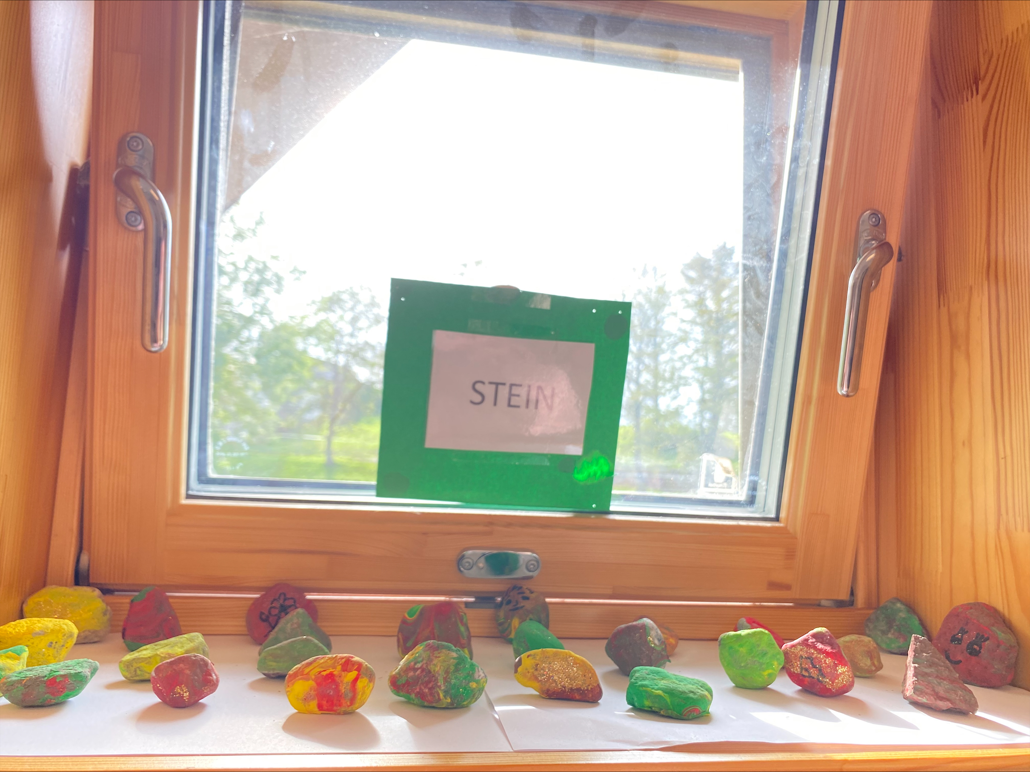
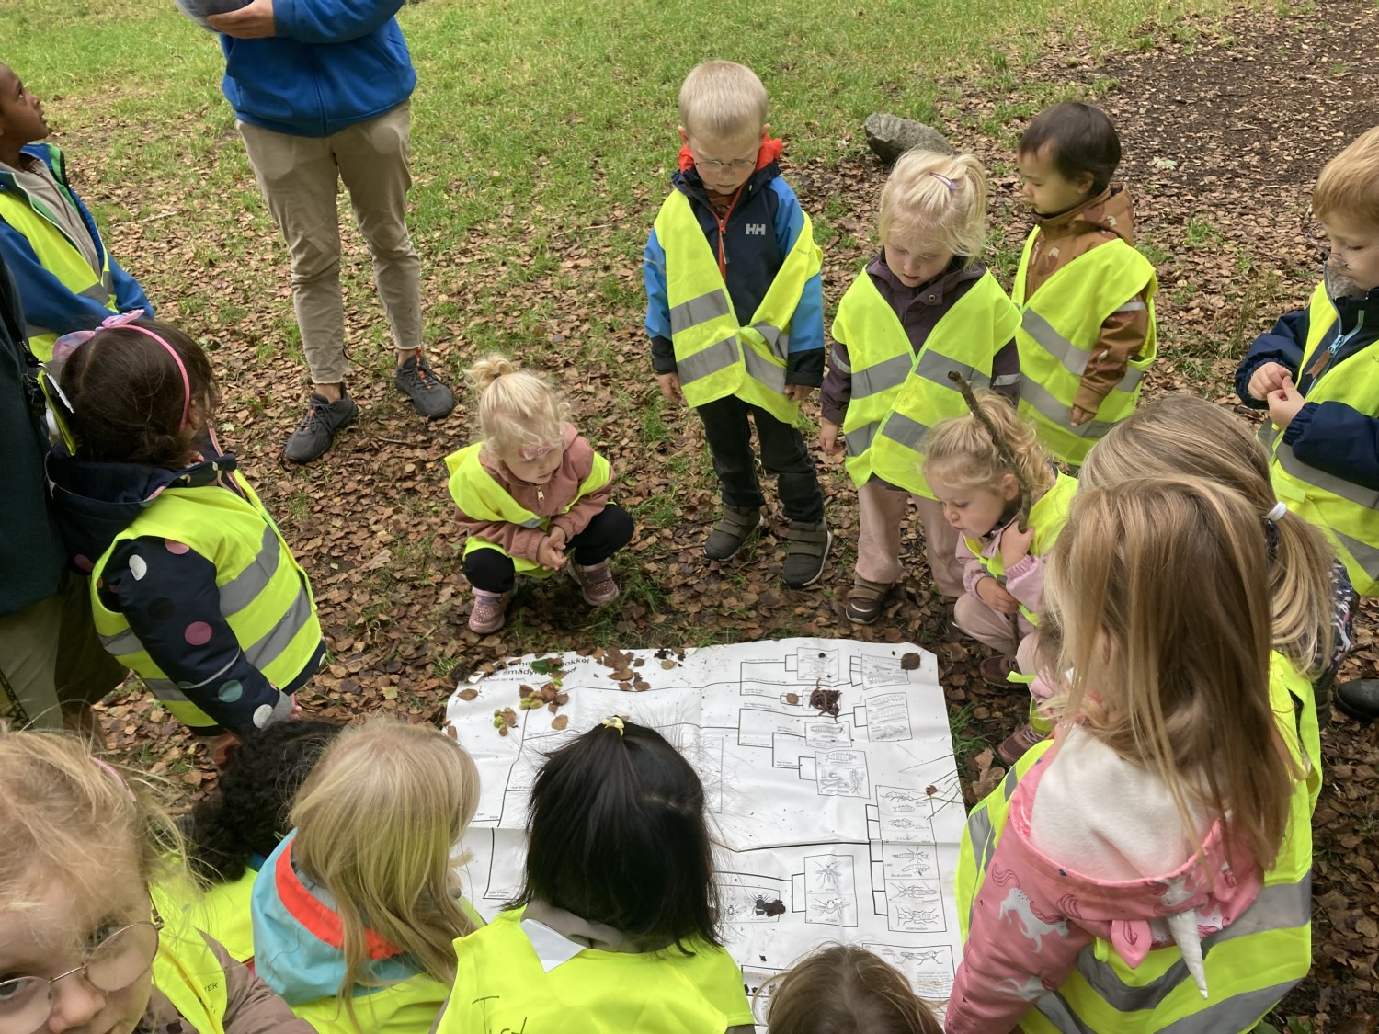
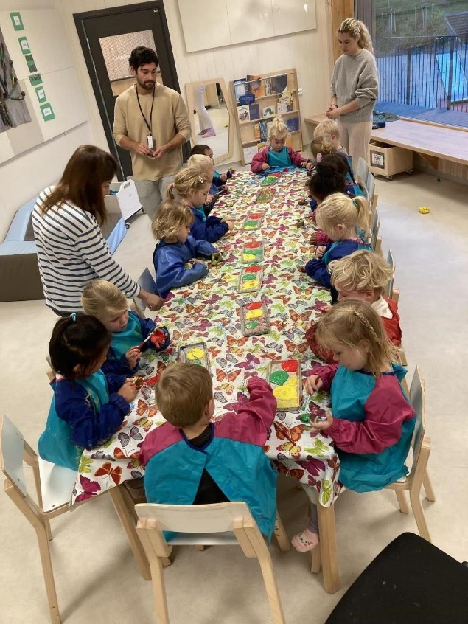
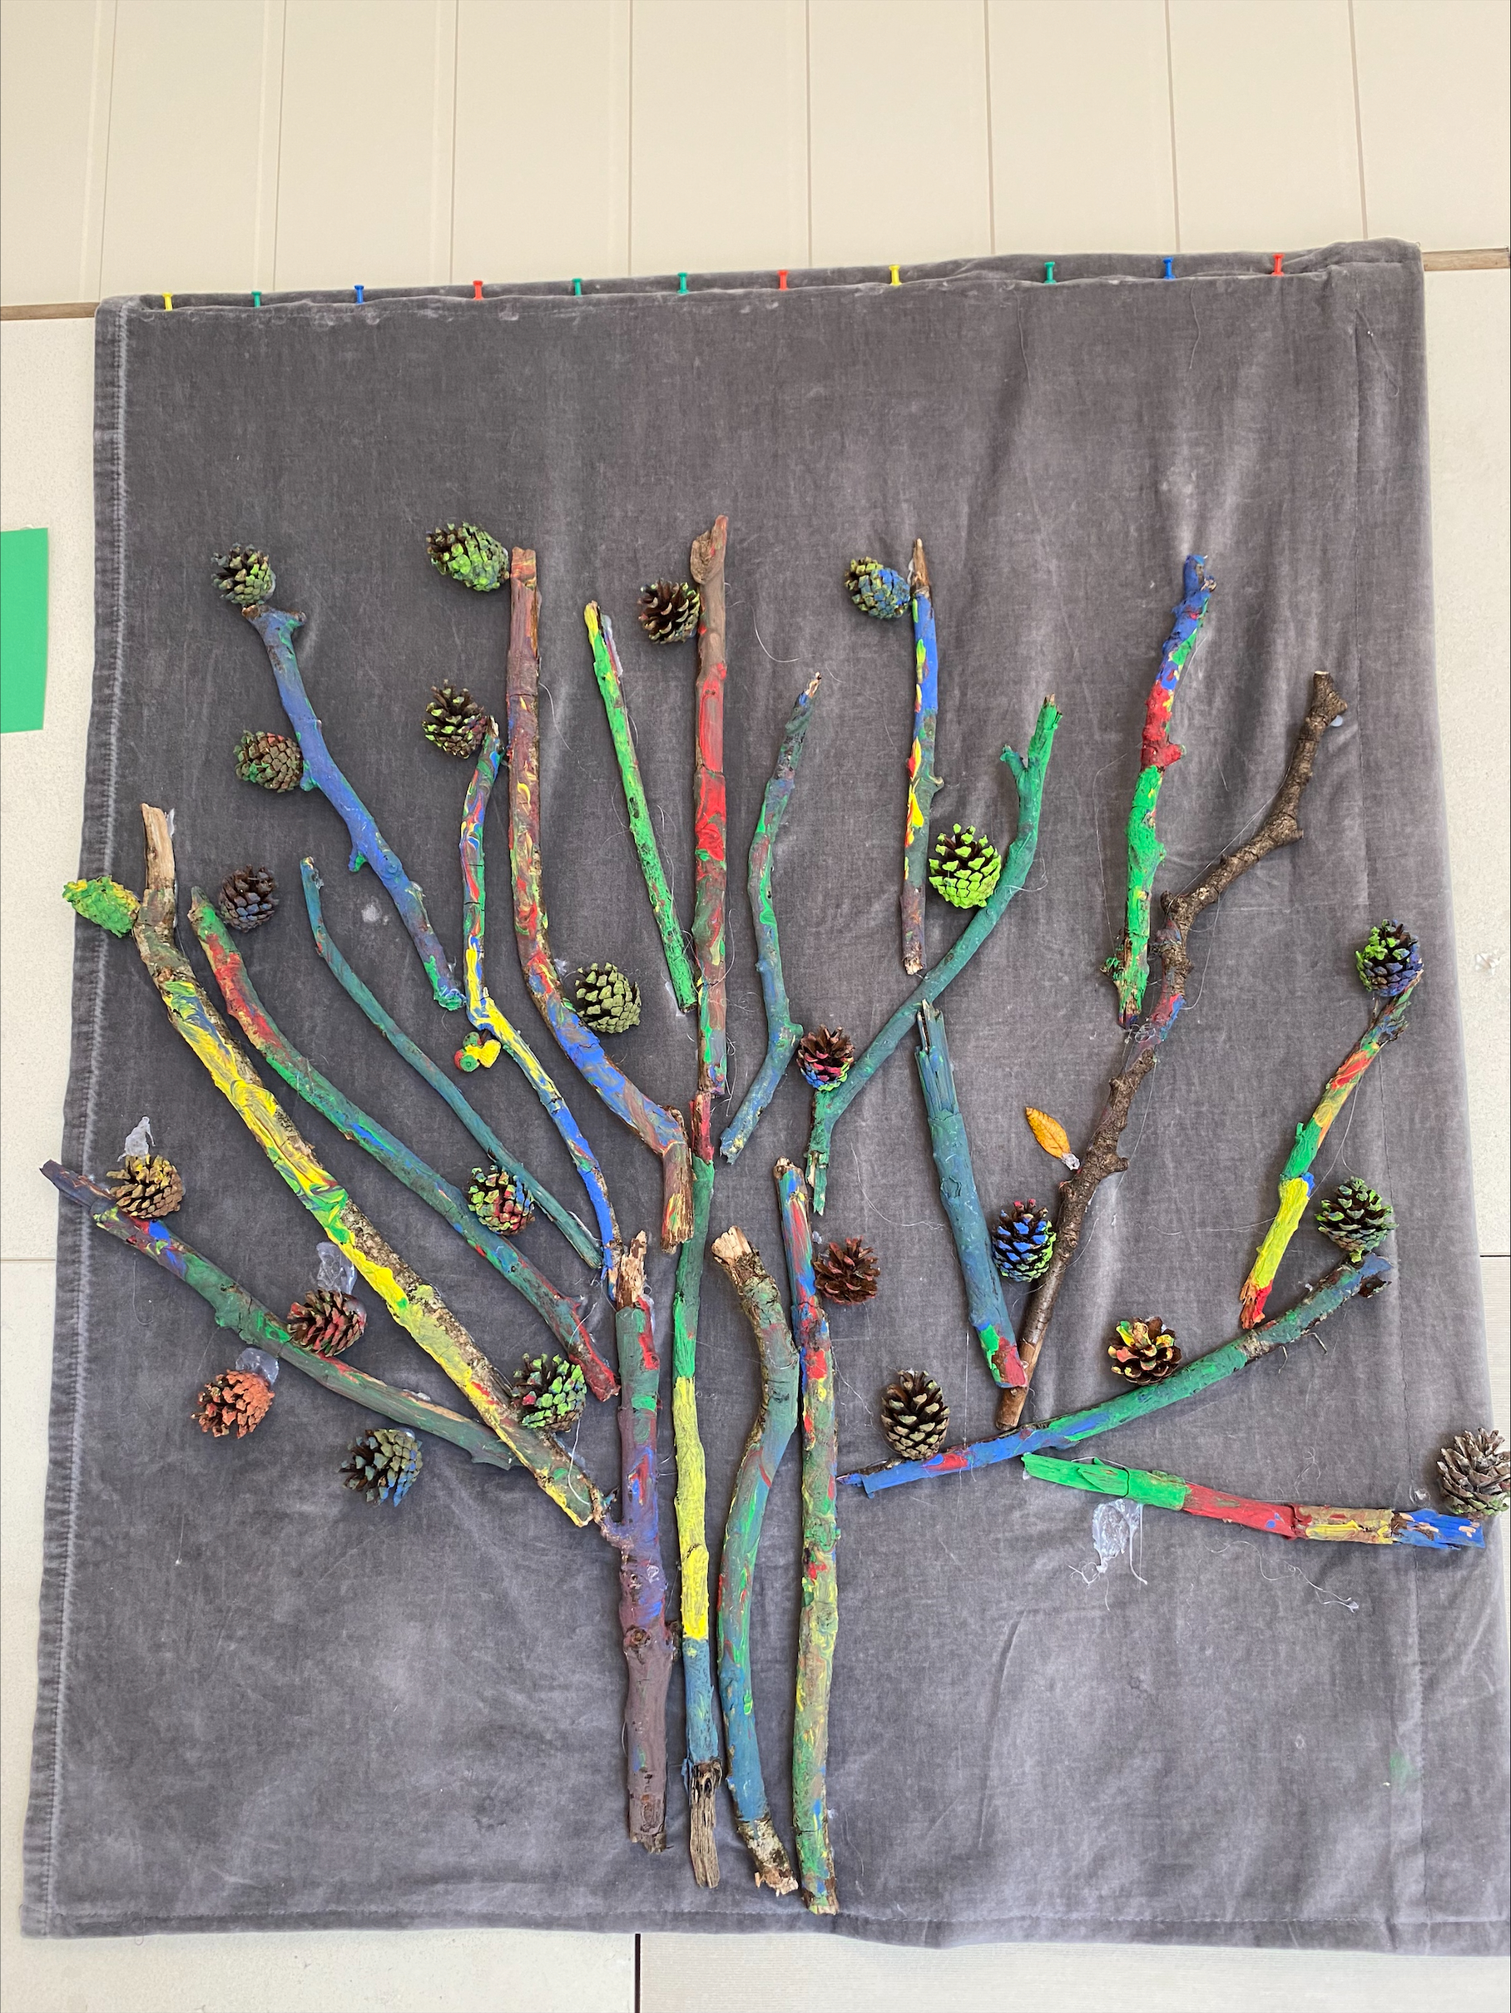
Månedens sang:
Se regndråper faller ned fra skye ned
Merkedager/ viktige datoer i okt:
- 24.okt FN dagen - Kl: 15.30 – 16.30.
Fotografering:
- Mandag 23. oktober.
FN-dag: mer informasjon kommer senere.

Bursdag:
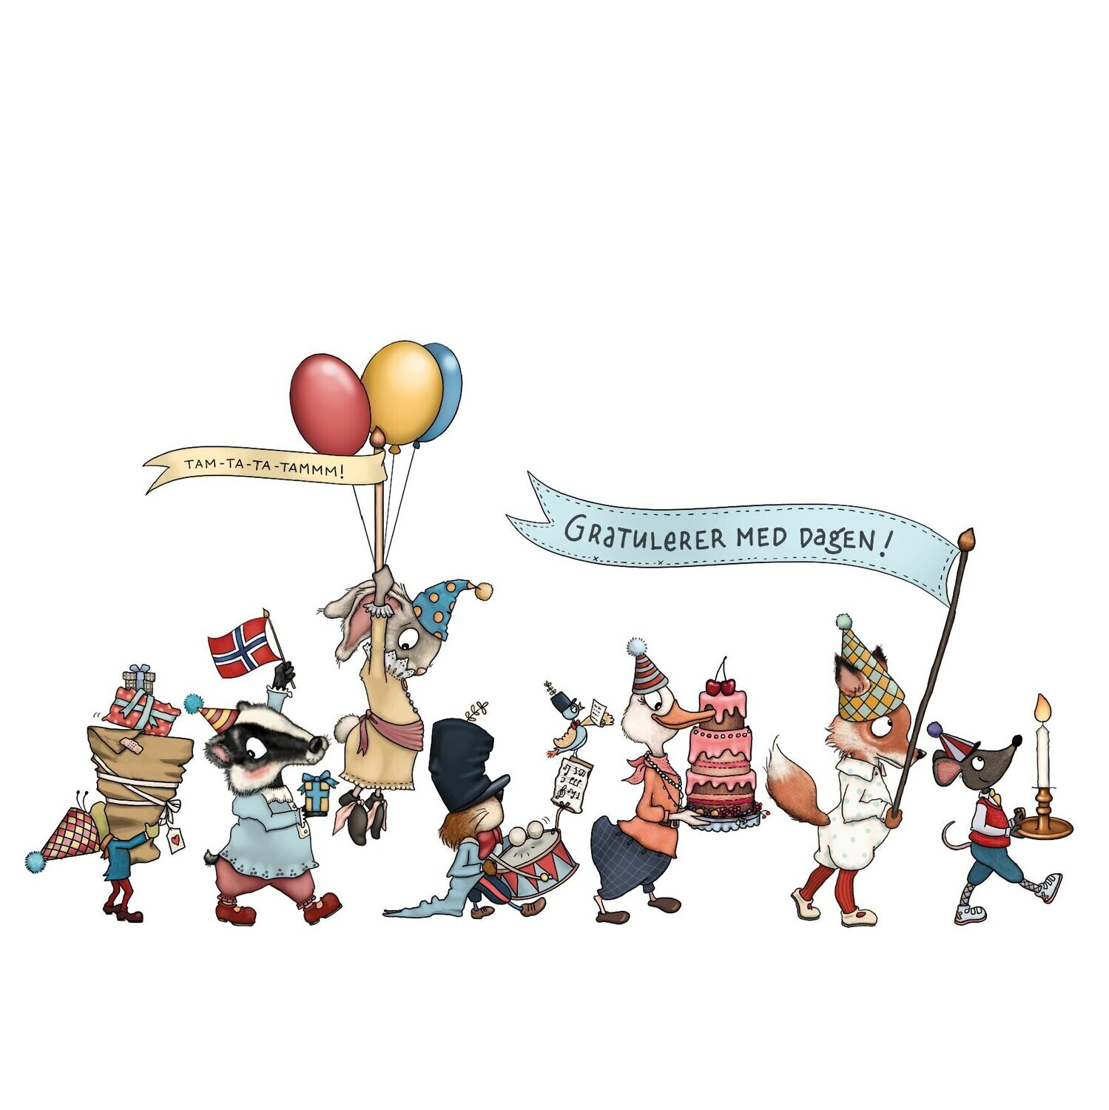
- Noah blir 3år.
- Agnes blir 4år.
- Ella blir 4år.
- Birk blir 5år.
- Yutong blir 4år.

Er det noe dere lurer på eller ønsker å snakke med oss om er det bare å ta kontakt.
Vi ønsker alle en god måned!

Hilsen: ROMLING

